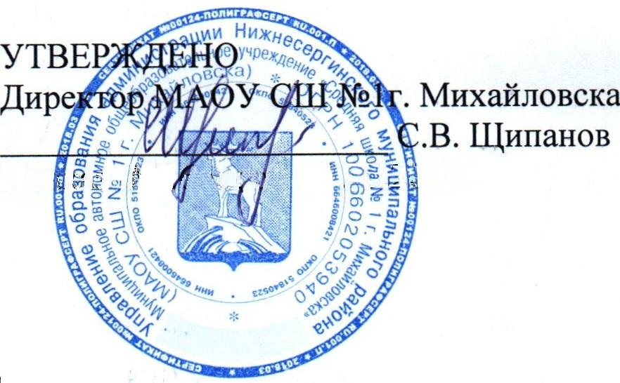

План учебно-воспитательных мероприятий, направленных на обеспечение информационной безопасности обучающихся на 2021-2022 учебный год
Мероприятия | Срок | Ответственный
Оформить уголки безопасности в компьютерных кабинетах:  – "Компьютер и безопасность";  – "Здоровье и компьютер" | В течение учебного года | Заведующие кабинетами
Методический семинар "Актуальные проблемы безопасного Интернета".  Цель: обмен опытом, тиражирование современных форм и методов работы с обучающимися, обеспечение безопасности в Интернете | февраль | Заместитель директора
Исследовательские работы (5–11-е классы):  1. Компьютер – источник увлекательных игр или помощник в учебе?  2. Безопасный компьютер глазами детей.  3. Компьютер и здоровье детей.  4. Влияние компьютера на человека.  5. Социальные последствия наличия бот-программ в сети Интернет.  6. Влияние социальных сетей на речь школьника.  7. Проблема мошенничества детей и подростков в сети Интернет.  8. Нейрокомпьютеры и их применение | В течение учебного года | Учителя информатики, математики
Проектная деятельность. Защита проектов:  1. . Информационные технологии на службе наших целей. Голосовой помощник  2. Здоровье и безопасность в мире компьютерных технологий и Интернета.  3. Безопасность Сети. Средства обеспечения безопасности Сети.  4. Интернет и мы. | В течение учебного года | Учителя информатики.
Диспуты:  1. "Безопасность при работе в Интернете" (5–6-е классы);  2. "О личной безопасности в Интернете" (7–8-е классы);  3. "Форумы и чаты в Интернете" (9–11-е классы) | Октябрь | Классные руководители
Всероссийский конкурс школьных сочинений на тему «Безопасный Интернет» | Май-июнь | Заместитель директора по ВР
Курсы повышения квалификации на сайте Единый урок  «Обработка персональных данных в ОО» (17 часов)  «Основы обеспечения информационной безопасности детей» (36 часов) | В течение учебного года | Педагоги школы
Урок цифры «Исследование кибератак» (7-11 класс) | Январь-февраль | Учителя информаткии
Игра по станциям "Безопасная прогулка по Всемирной паутине" (1–4-е классы) | Ноябрь | Классные руководители
Книжные выставки:  1. "Компьютер, безопасность и дети";  2. "С компьютером на ты";  3. "Дети в Интернете: простые правила и вредные советы" | В течение учебного года | библиотекарь
Единый классный час на тему "Ответственность за распространение информации экстремистского, порнографического и наркотического характера" (7–11-е классы) | Сентябрь | Классные руководители
Социологический опрос. Цель: изучение роли Глобальной сети в жизни школьников и зависимости от нее.  1. Какие опасности поджидают юных пользователей в Интернете? (5–8-е классы).  2. Влияние Интернета на жизнь школьников (2–11-е классы) | В течение учебного года | Классные руководители

